

תלמיד יקר! קרא בעיון את המקרים, חשוב עליהם, מצא את הקשרם בסוגיות שלמדנו, ונסה לפסוק את הדין ולנמק תשובתך מתוך הסוגיה! בהצלחה רבה!
שם התלמיד: _______________. תאריך: ________________________. ציון: ________.
חלק א': סוגיית: 'מקח וממכר':
1. "זה בא בחביתו של יין וזה בא בכדו של דבש...אין לו אלא שכרו":
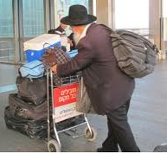
שאלת שיפוט: נוסע עומד עם מזוודותיו ביציאה מנמל התעופה וממתין למונית כדי להגיע לבית מלון. והנה נעצרת לידו לפתע מכונית פרטית, הנהג שואל, אם הוא יכול לסייע לו ? תוך כדי דו-שיח נוטל הנהג את מזוודותיו של האיש ומובילו לאחר מכן אל בית המלון המבוקש. כשעומד הנוסע, אסיר התודה להודות לו, דרש הנהג הפרטי 20 ₪ שכר נסיעה.
שאלה: האם הנהג צודק בדרישתו? נמק!
תשובה: ______________________________________________________________________________________________________________________________________________________
2. "נפקא מינה למקח וממכר":
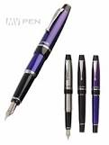
שאלת שיפוט: אדם נכנס לחנות וביקש לקנות עט (וכוונתו לעט-מילוי), המוכר נתן לו עט נובע וקיבל את הכסף לידו, כשהגיע הקונה לבית התברר לו, שלא קיבל את העט שרצה.
שאלה: כיצד תפסוק את הדין? נמק!
א. במקום שכולם קוראים לעט מילוי – עט, ולעט נובע – עט נובע?
ב. במקום שהרוב קורא לעט מילוי – עט, ולעט נובע – עט נובע?
תשובה: א._________________________________________________________________________ ב._________________________________________________________________________
| חלק ב': סוגיית: 'נתקל':
3. "ובא אחר ונתקל בה ושברה – פטור. ואם הוזק בה – בעל החבית חייב בנזקו":
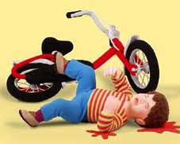
שאלת שיפוט: ראובן העמיד את האופניים שלו על המדרכה ונכנס למכולת, באותה שעה עבר שמעון ברחוב ונתקל באופניים, נפל ושבר את רגלו, מהתקלה הזאת נשבר גם אחד הגלגלים של האופניים:
שאלה: מי מהם חייב ומי פטור? נמק תשובתך!
תשובה: ______________________________________________________________________________________________________________________________________________________

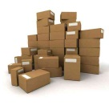
4. "... בממלא רה"ר כולה חביות... באפילה שנו... בקרן זוית... קרנא דעצרא הוי":
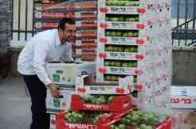
שאלת שיפוט: בעל עסק קיבל בבת אחת כמויות גדולות של ארגזי פירות. בלית ברירה השאיר חלק מהסחורה ברחוב, כשהגיע שכנו של בעל העסק לטעון סחורה מחנותו, לא היה יכול להגיע ברכבו ונאלץ לדרוך על שורה של ארגזי פירות, הפירות הושחתו בגלל זה.
שאלה: מה דינו של השכן? נמק תשובתך!
תשובה: __________________________________________________________________________________________________________________________________________________________________
| חלק ג': סוגיית: דיני 'בושת'/'דין לעצמו':
5. "שלח ליה רב חסדא לרב נחמן...חסדא חסדא קנסא קמגבית בבבל...":
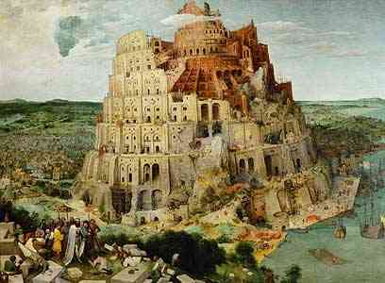
שאלת שיפוט: ששון יחזקאל המכהן כשר האוצר של בגדד במדינת עיראק, שלח שליחים אל חכם באשי המשמש כדיין חשוב בקהילה היהודית ובפיו שאלה דחופה שהוא מבקשו להכריע בה, "בכל בוקר אני נוהג למהר לאחר התפילה לנסוע ברכבת של שעה 8:00 בבוקר לא יאוחר, היות ואני צריך להתייצב בארמון המלוכה לעבודתי בלשכת האוצר, בפרט היום הייתי צריך להגיש דו"ח חשוב ומכריע שעליו שקדתי ימים ולילות ואף נאמר לי שהמשך עתידי כשר תלוי בזה. והנה כשבאתי לעלות לרכבת עצר אותי יהודי עשיר וחשוב והחל לעכבני בשאלות והצעות עסקיות שונות, השבתי לו על מה שיכולתי והסברתי לו שאני ממהר ואשמח לשוחח עמו מחר. אמנם הוא עמד על שלו והמשיך לעכבני ללא הרף ולא שעה להסברי שאני עומד להפסיד את הרכבת, עד שלא הייתה ברירה בידי ודחפתיו בכח על-מנת שירפה ממני וכתוצאה מכך נקרעו מכנסיו ואף נפל על העפר המלא בטיט ונצבעו פניו בבוץ עד שלא יכול היה לעמוד שם מרוב בושה והחל לרוץ ולאיים עלי שיתבעני בבי"ד על מה שעוללתי לו.
שאלה: עיין ברש"י ד"ה "במקום דאיכא פסידא" ובתוס' ד"ה "קנסא קמגבית" והשב:
א. האם הוא נהג כשורה בדחפו את היהודי העשיר והחשוב? נמק תשובתך!
ב. האם מותר לחכם באשי לפסוק לו בדין זה? נמק תשובתך!
תשובה: א._______________________________________________________________________________ב._______________________________________________________________________________
6. "בן בג בג אומר אל תכנס לחצר חברך... אלא שבור את שיניו...":
שאלת שיפוט: ליוסי אבדו אופניים שקבלם במתנה מהוריו. יום אחד עבר יוסי על יד בית קרוב למקום מגוריו, ולהפתעתו הבחין באופניים הנמצאים בפנים החצר ליד פתח הכניסה, היה נדמה לו שהאופנים דומים לאלו שאבדו לו. יוסי שהיה ילד נבון ואמיץ ולא רצה לבזבז זמן, החליט לפעול בעצמו ומיד, הוא הלך מאחורי הגדר ובצעדים זהירים ושקטים ניגש לאופניים, לאחר שבדק ונוכח בוודאות שאינו טועה בסימנים, לקח את האופניים ומיהר להתרחק מהמקום באין רואים.
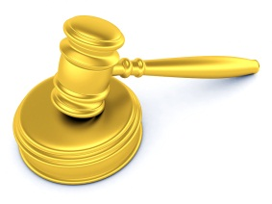
שאלה: א. האם עשה יוסי כהוגן? הוכח דבריך!
ב. כיצד היה צריך לפעול לפי רבי ינאי שפירש את דברי בן בג בג?
תשובה: א._______________________________________________________________________________ב._______________________________________________________________________________
בהצלחה רבה ומופלגה!!!

